AVRUPA ÇALIŞMALARI UYGULAMA VE ARAŞTIRMA MERKEZİ | 2012
FAALİYET RAPORU

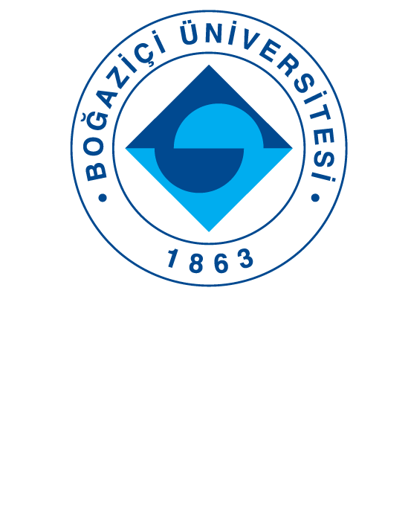

I-MERKEZ TARAFINDAN DÜZENLENEN BİLİMSEL TOPLANTILAR

Toplantının Adı : Kadının Bilinen Sorunlarına Bilinmeyen
Çözüm Önerileri
Tarih : 4 Nisan 2012
Düzenlendiği Yer : Boğaziçi Üniversitesi
Katılımcı Sayısı : 75

Toplantının Adı : European Weekend School: EU’s Chronic Dilemma:
Migration
Tarih : 10-12 Mayıs 2012
Düzenlendiği Yer : Boğaziçi Üniversitesi
Katılımcı Sayısı : 200

Toplantının Adı : Memory and Power: The Eurozone Crisis and the Greek
Case
Tarih : 22 Mayıs 2012
Düzenlendiği Yer : Boğaziçi Üniversitesi
Katılımcı Sayısı : 30

Toplantının Adı : Discussion on the Aftermath of the Greek Elections
Tarih : 20 Haziran 2012
Düzenlendiği Yer : Boğaziçi Üniversitesi
Katılımcı Sayısı : 50

Toplantının Adı : Italy and Economic Crisis of the EU
Tarih : 27 Eylül 2012
Düzenlendiği Yer : Boğaziçi Üniversitesi
Katılımcı Sayısı : 30

Toplantının Adı : G20 GEZEGENİ: Dünya ve Avrupa Nasıl Değişiyor?
Türkiye Nereye Gidiyor?
Tarih : 25 Aralık 2012
Düzenlendiği Yer : Boğaziçi Üniversitesi
Katılımcı Sayısı : 50

II-MERKEZ ÜYELERİNİN KATILDIKLARI BİLİMSEL TOPLANTILAR

Toplantının Adı : Acknowledging a Shared Past to Build a Shared Future:
Rethinking Muslim- Non-Muslim Relations
Katılan Merkez Üyesi : Hakan Yılmaz
Tarih : 28-31 Mart 2012
Düzenlendiği Yer : Cambridge, İngiltere
Sunulan Bildirinin Adı : “Religious affiliations, degree of religiosity and
public attitudes in Europe and Turkey towards European

identity and EU-Turkey relations”
Toplantının Adı : Turkey and the European Union a Reassessment
Katılan Merkez Üyesi : Hakan Yılmaz
Tarih : 6 Haziran 2012
Düzenlendiği Yer : Pavia, İtalya
Sunulan Bildirinin Adı : “European public perceptions on Turkey's
admission to the EU”

III-MERKEZ AĞIRLIKLI, MERKEZİN KATKISIYLA YAPILAN
ÇALIŞMALARA DAYANDIRILARAK YAYINLANAN BİLİMSEL YAYINLAR

Kitap

Yılmaz, H., Aykaç, Ç., Perceptions of Islam in Europe: Culture, Identity and the Muslim Other, London: I.B. Tauris, 2012.

Yılmaz, H., Erdoğan, E., Bizi Yanlış Tanıyorlar! Avrupalıların Türkiye ve Türkler Hakkındaki Algıları, İstanbul: İstanbul Bilgi Üniversitesi Yayınları, 2012.

Makale

Yılmaz, H., “Euroskepticism in Turkey: Parties, elites and public opinion”, Euroskepticism in Southern Europe: A Diachronic Perspective, S. Verney (ed), London and New York: Routledge, 185-208, 2012.

